**Laporan**

**Covid-19 API**

Ditulis untuk memenuhi sebagian persyaratan akademik

guna memperoleh gelar Sarjana Sistem Informasi Strata Satu

**Oleh:**

**NAMA : Gian Filbert Ongah**

**NPM :**

**PROGRAM STUDI TEKNIK INFORMATIKA**

**FAKULTAS ILMU KOMPUTER**

**UNIVERSITAS PELITA HARAPAN**

**MEDAN**

**2021**

Web API yang saya gunakan merupakan web API yang memberikan informasi mengenai $Covid-19$, mulai dari penyebaran di berbagai negara, dan vaksinasi. Arsitektur yang digunakan berupa client / server. Yang mana kita dapat mengambil informasi yang kita butuhkan seputaran $Covid-19$. Informasi akan kita dapatkan melalui API server dan dapat kita munculkan.

Komponen server API :

1. Node Js
2. Express JS

Sumber API :

1. <https://github.com/M-Media-Group/Covid-19-API> merupakan sumber API yang saya gunakan
2. <https://covid-api.mmediagroup.fr/v1/cases> merupakan link base yang saya gunakan yang mana dapat kita tambahkan dengan :
3. /covid untuk mengetahui seluruh informasi $Covid-19$
4. /vaccine untuk mengetahui informasi vaksin $Covid-19$
5. /:countryid untuk mengetahui informasi vaksin di negara tertentu

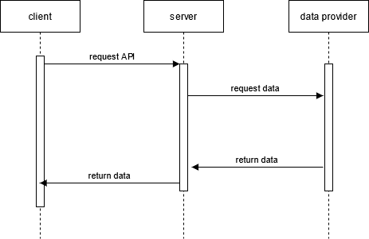**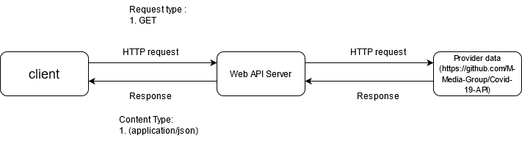Diagram :**